**INDICAÇÃO Nº___________**

**EXMO. SR. PRESIDENTE DA CÂMARA MUNICIPAL DE SUMARÉ**

Trago, nos termos do Art. 203 do Regimento Interno, a presente INDICAÇÃO solicitando ao Senhor Prefeito Municipal Luiz Alfredo Castro Ruzza Dalben, por meio da Secretaria Competente, que realize a **em caráter de urgência**, a devida troca da grade de boca de lobo localizada na Avenida Um, altura do número 209, do Jardim Minezotta, região do Matão.

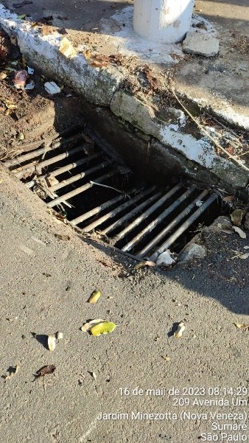 A grade está “afundada”, torta e quebrada expondo pedestres a sérios de acidentes. Além disso, prejudica o fluxo de veículos, prejudicando a parada de carros e motos.

Com a grade quebrada, muitos materiais de grandes dimensões podem acessar a rede de águas pluviais, provocando entupimentos e demandando a realização de serviços mais onerosos.

Sendo assim, é **URGENTE** que a grade seja substituída com a máxima celeridade.

Sala das Sessões, 16 de maio de 2023.

**Hélio Silva**

**Vereador (Cidadania)**